Kính thưa quí bạn
Hôm nay xin đến cùng các bạn vài chuyện đời thường
1. Một bằng hữu hỏi làm sao đở mất trí nhớ khi lớn tuổi.
2. Một nhà hóa học nói về muối ăn và bột ngọt (MSG)
3. Dùng “Thực phẩm chức năng” (supplements) chứa nghệ có khi gây tai hại cho sức khỏe.
4. Góc đố vui và lời giải.
HCD 10-Sep-2024
Nếu các bạn không thấy hình chỉ thấy cái khung trống không hình, thì nên dọc Microsoft Word attached.

From: Dinh Mac <macpdinh @ xsx.com>
Date: 9/2/24 12:16 PM (GMT-08:00)
To: "HCD G." <huy017 @ sasl. com>
Subject: nhờ giúp
Ông Thầy còn siêng năng quá, đọc nhiều, nhớ nhiều giúp thiên hạ nhiều (…. groups email)
Xin giúp đàn em : giúp trí nhớ, bằng kinh nghiệm, bằng hiểu biết về thuốc men, học trò đã quên (tên người, tên đường, email...khoảng 50% rồi đó)
Thân kính
Mpd
HCD: Thưa anh Mạc Phương Đình, câu anh hỏi là một trong những câu khó nhất xưa nay tôi gặp. Thật tình tôi không biết trả lời làm sao cà.
Theo những gì tôi đọc được thì chuyên viên cho biết những người xài computer, tablet, cell phone … nhiểu thì đầu óc có “tập thể dục đểu đểu” nên ít quên. Tôi cũng thấy người ta tập cho người cao niên đánh bài, chơi ô chữ, đánh cở … để trí óc hoạt động. Do đó tôi bày ra chuyện đố vui cuối email MTC để bà con “tập thể dục”.
Dĩ nhiên câu hỏi thường là quá khó cho đa số người đọc, nhưng luôn luôn có phần giải đáp. Bà con mình chỉ đọc câu hỏi ngẩm nghĩ một chút không tính được thì đọc lời giải ngay, có lẽ cũng là điểu tốt.
Có nhiểu chuyên gia nói ăn uống cẩn thận cũng ít hại trí óc. Có những chất thông thường làm hại hệ thần kinh như là muối nhôm, cadmium, arsenic … plastic và nhiều nhất là thuốc dùng trong nông nghiệp ảnh hưởng rất lớn. Thật sự thì tôi không biết làm cách nào.
Tôi thấy có người còn “khá trẻ” trên 70 mà đã quên đường về nhà, quên tên người. Tôi cũng không biết tại sao như vậy.
Nhớ lại lúc nhỏ người Pháp bán trong Pharmacy acid glutamic (tên thuốc là Glutaminol dạng ống thủy tinh 10cc) cho học sinh mua pha đường uống để tăng trí nhớ, ngày nay thì bà con ta tránh tối đa bột ngọt (cũng là muối của acid glutamic.
Tôi bí xị post lên đây để bằng hữu trả lời gíúp.

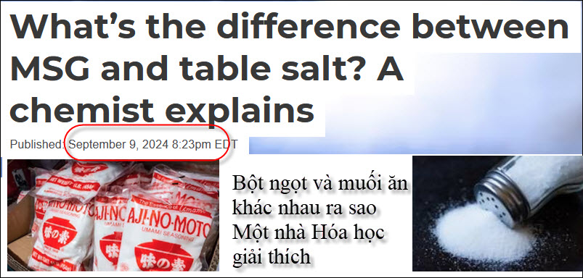
Nguồn tin và chi tiết: https://theconversation.com/whats-the-difference-between-msg-and-table-salt-a-chemist-explains-237668
HCD tóm tắt bản tin :
Sự khác biệt giữa bột ngọt và muối ăn là gì? Một nhà hóa học giải thích
Có nhiều phụ gia thực phẩm được sử dụng trong khi nấu ăn trong gia đình và trong các sản phẩm thương mại. Những thành phần này cải thiện hương vị, mùi, kết cấu, ngoại hình và tuổi thọ của thực phẩm.
Muối và bột ngọt là hai chất phụ gia thực phẩm nổi tiếng. Cả hai đều chứa natri, nhưng có rất nhiều sự khác biệt mà bạn nên biết vì lợi ích cho mình.

Muối là gì?
Nguyên liệu nhà bếp phổ biến mà chúng tôi gọi là muối, gọi đúng hơn là “muối ăn”, đó là natri clorua
Natri clorua có rất nhiều trong nước biển và các mỏ muối khoáng
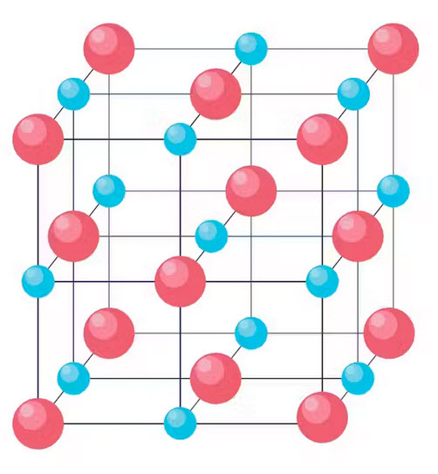
Tùy thuộc vào nguồn gốc, muối có thể chứa nhiều khoáng chất vi lượng khác nhau hay có thể có màu sắc khác nhau, chẳng hạn như muối Himalaya màu hồng từ Pakistan. Muối cũng có thể được tăng cường với natri iodide.
Đó là một phụ gia thực phẩm rất phổ thông, bó là một thành phần thiết yếu cho việc bảo quản thực phẩm truyền thống như thịt cá), rau quả (kimchi, dưa cải bắp và dưa chua), và sữa (phô mai và bơ).

MSG hoặc monosodium glutamate
Monosodium glutamate cũng là một loại muối. glutamate là muối của axit glutamic. Acid glutamic là một amin acid được tìm thấy trong tự nhiên, đó là một trong những thành phần của protein.
MSG, và nói chung là monosodium glutamates, được tìm thấy trong tự nhiên như trong cà chua, trong phô mai Parmesan, trong nước tương, trong rong biển khô, trong nước sốt Worcestershire và trong các loại thực phẩm giàu protein. Tất cả những thực phẩm này đều mang lại vị mặn hoặc hương vị như là thức ăn có nhiều thịt cá.

MSG thương mại không được chiết xuất từ môi trường mà được sản xuất bằng quá trình lên men vi khuẩn. Glucose được chuyển thành axit glutamic, thêm natri hydroxit để tạo thành MSG (và nước).
MSG được bán dưới dạng tinh thể, nhưng chúng có hình dạng dài, lăng trụ chứ không phải dạng khối của natri clorua.
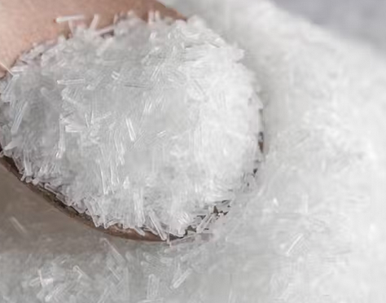
MSG được coi là an toàn để tiêu thụ vì nó có sẳn tự nhiên trong một số thực phẩm.
Muối ăn và bột ngọt đều chứa natri, nhưng với tỷ lệ khác nhau trong tổng trọng lượng: muối ăn có khoảng 40% natri, so với MSG chỉ 14% natri. Mà đa số cũng thường xuyên thêm muối ăn vào thức ăn hơn là rắc thêm bột ngọt.
Ăn quá nhiều natri được biết là không tốt cho sức khỏe.

Các đầu bếp Nhật Bản và Hàn Quốc đã tìm ra bí mật này từ lâu trước khi các nhà hóa học, họ dùng cá khô luộc hay rong biển tạo ra hương vị ví chúng chứa một hỗn hợp glutamates và ribonucleotide nguồn gốc tự nhiên.

Chất Ribonucleotide được FDA phân loại là “thường được coi là an toàn” (GRASS).
Sự kết hợp của MSG và ribonucleotide tạo ra cảm giác ngon miệng kỳ lạ hơn. (Lần tới khi bạn nhìn thấy một túi khoai tây chiên hoặc mì ăn liền, bạn hãy xem nhanh xem nó có chứa cả bột ngọt (E621) và nguồn ribonucleotide (E627–E635) hay không).
Cá nhân tôi giữ một lọ bột ngọt trong nhà bếp của mình.
HCD: Thưa các trong email MTC từ mươi năm trước tôi có nói bột ngọt là chất có trong tự nhiên, ăn ít không sao đâu, Nay thấy bài báo nầy gởi các bạn xem chơi. Tác giả có bảo các bạn nhìn coi trong mì ly (mì ăn liền) có chưa bột ngọ hay không. Thưa có và có hai ba thứ khác nữa, nếu không dao có người ghiền. Khoai tây chiên (potato chips, không phải loại bán trong các tiệm fastfood đâu) cũng có cả đống.
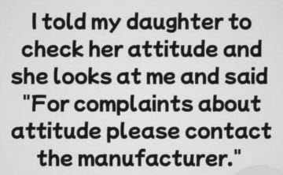

Bột nêm quen thuộc
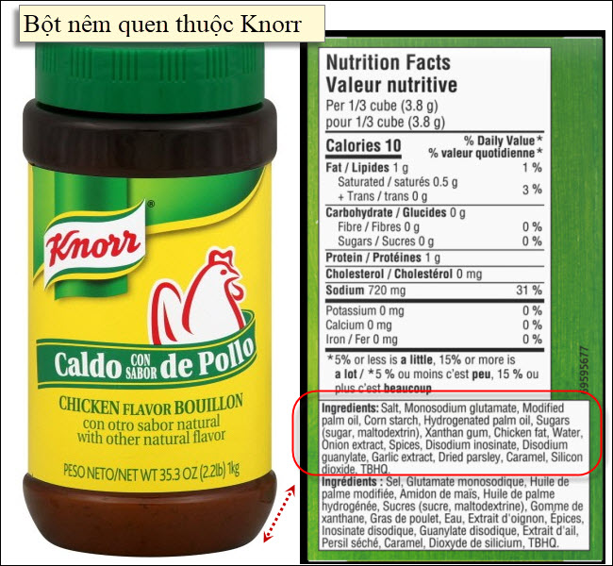

Phóng đại thành phần (Ingredients:)
Muối nhiều nhất, bột ngọt nhiều thứ hai

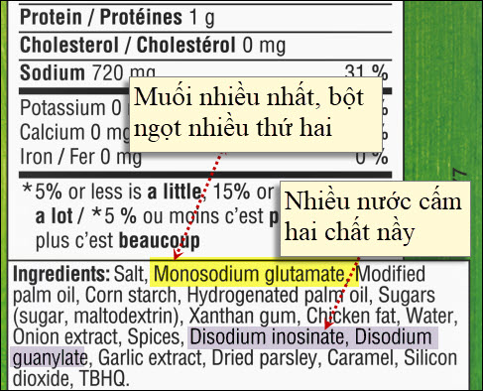

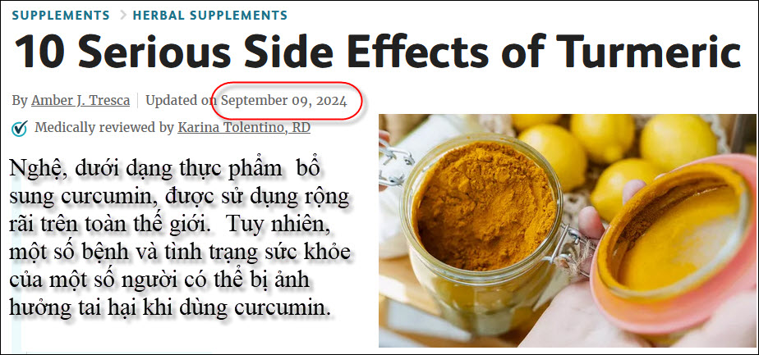
Nguồn tin và chi tiết: https://www.verywellhealth.com/10-serious-side-effects-of-turmeric-8703958
HCD tóm tắt bản tin:
Nghệ, dưới dạng thực phẩm bổ sung (supplements) curcumin, được sử dụng rộng rãi trên toàn thế giới. Tuy nhiên, một số bệnh và tình trạng sức khỏe của một số người có thể bị ảnh hưởng tai hại khi dùng curcumin.
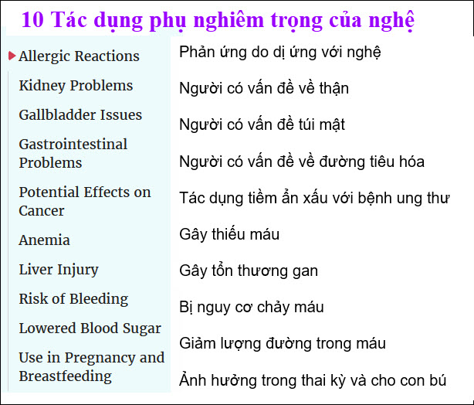
Tóm tắt
Bằng chứng cho việc sử dụng curcumin để điều trị một số bệnh nào đó cũng chưa được rõ ràng như nhiều người ca ngơi.
Tuy nhiên, người ta thấy nó không phải là một “thực phẩm bổ sung” lành tính, và nó có thể có tác dụng phụ ngoài ý muốn, đặc biệt là đối với những người sống với tình trạng sức khỏe không tốt và/hoặc người đang dùng nhiểu loại thuốc. Ngoài ra, vì không có quy định cẩn thận, chất bổ sung có thể không chứa liều lượng được liệt kê trên nhãn và nó có thể chứa các chất không được liệt kê. Thực phẩm bổ xung không kiểm soát nên có khi người ta không ghi rõ thành phần chúng có gì trong đó hay ghi số lượng không đúng
HCD: Thấy thì trình các bạn xem để lưu ý. Cũng như mọi chuyện khác, các bạn hãy tin ở chính mình, đừng tin tôi, có khi tôi sai. Tôi không phải là người chuyên môn đâu..

-----===o0o===-----
From: Hoai Vu <hoai.hvu @ @ xxx ,com ,com>
Sent: Thursday, September 5, 2024 9:32 CH
To: huy g <huy017 @ @ xxx ,com ,com>
Subject: Re: FW: Câu đố 1 (1-Sep-2024)

Kính thưa anh Đẳng,
........
Tiện hình cái ly, xin gửi anh một câu đố cho lần tới
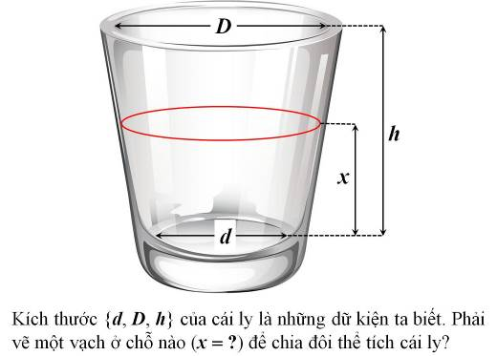
Kính anh,
Hoài
HCD: Kính mời các bạn giải cho vui

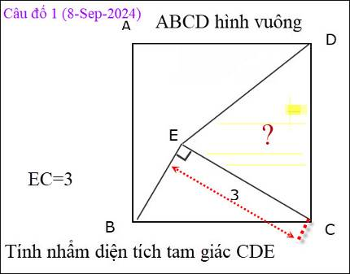

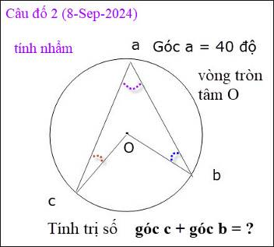

From: hung truong <hunghatruong41 @ xxx ,com>
Sent: Monday, September 9, 2024 12:00 CH
To: huy017 <huy017 @ xxx ,com>; Hung Truong <hungttruong41 @ xxx ,com>
Subject: Hung Truong-giải đáp câu đố 8 Sept 2024

Thân gửi anh Đẳng,
Xin gửi anh giải đáp câu đố 8 Sep 2024.
Xin cám ơn anh.
Hùng Trương

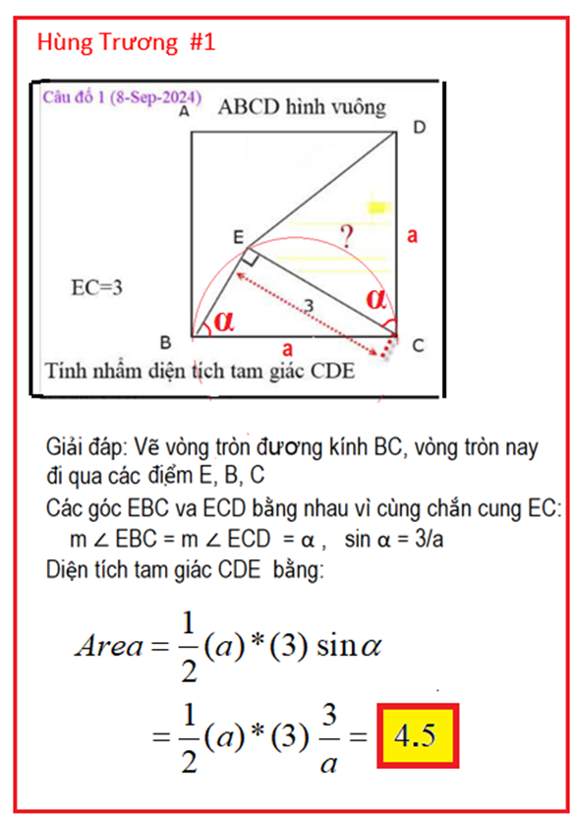

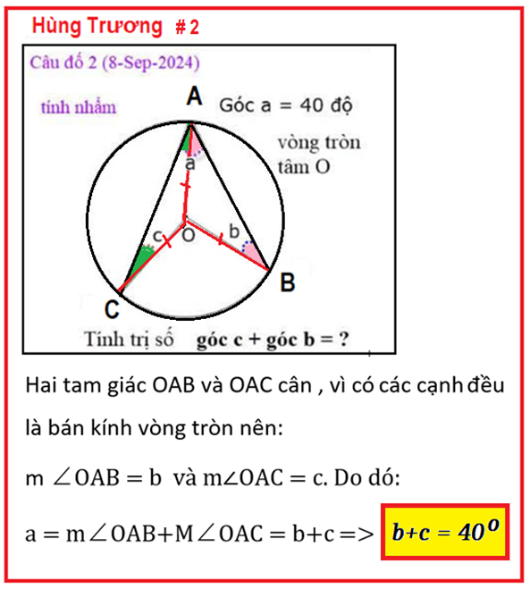
HCD: Cám ơn anh Hùng

From: nang huynh <nlehuynh @ xxx ,com>
Sent: Monday, September 9, 2024 10:57 CH
To: dang chieu huynh <huy017 @ xxx ,com>; Hoai Vu <hoai.hvu @ xxx ,com>
Subject: Giải đáp các câu đố
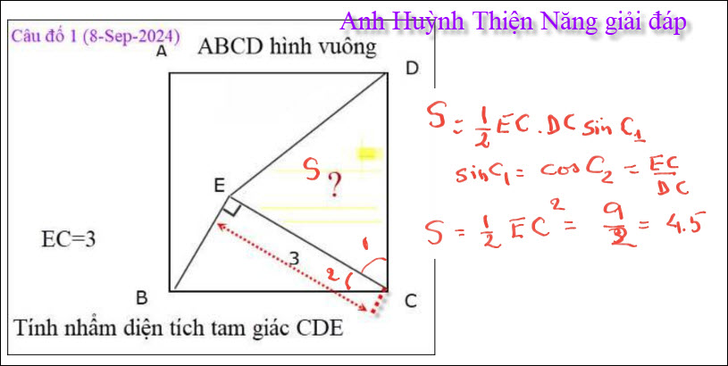
Câu 1: diện tích tam giác DEC = 4.5. (0.5 EC^2 ) dùng S = 1/2. bcsinA

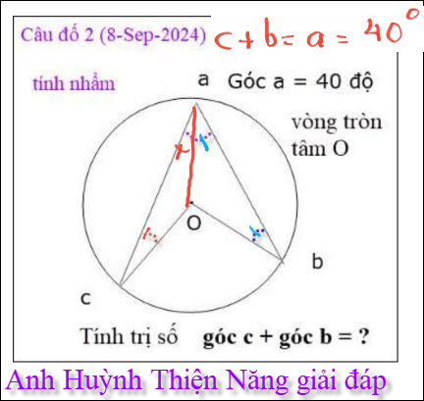
Câu 2: b+c = a = 40°

Con về chiều cao của nửa ly nước thì dựa vào thể tích của hinh nón = 1/3 pì r^2 h có thể tìm ra ( tôi đã viết trên giấy, nhưng đánh vào tablet thì hơi khó vì liên hệ tới căn sổ bậc ba. Tôi nghĩ anh Hoài có cách đơn giản hơn, và tự nghĩ đổ ly nước sang "graduated cylinder" là xong ngay ( vì tôi quen làm trong phòng thí nghiệm, tỉnh toán làm chi cho mõi óc!) (Tôi mượn ý nầy của anh Năng để đớ vui bên dưới)
Cảm ơn hai Anh, chúc hai Anh mạnh khỏe.
Năng

HCD: Cám ơn anh Năng. Tôi thích kiểu của dân Vật Lý hơn. Nhân tiện có câu đố bên dưới dựa và ý kiến của anh
From: Hoai Vu <hoai.hvu @ xxx ,com>
Sent: Tuesday, September 10, 2024 9:34 SA
To: nang huynh <nlehuynh @ xxx ,com>
Cc: dang chieu huynh <huy017 @ xxx ,com>
Subject: Re: Giải đáp các câu đố
Kính gửi anh Năng và anh Đẳng lời giải của bài toán chia đôi thể tích cái ly.

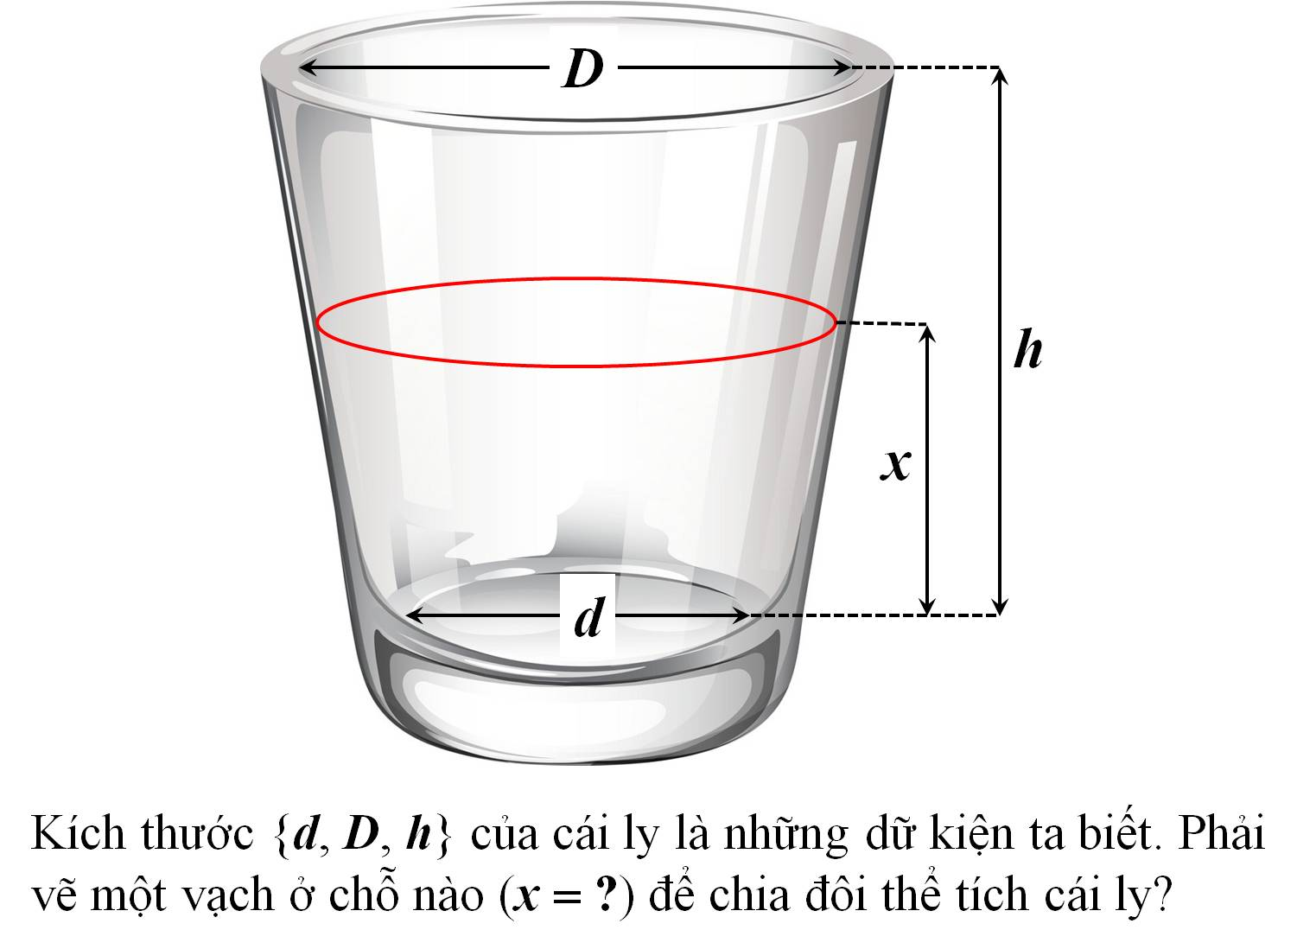

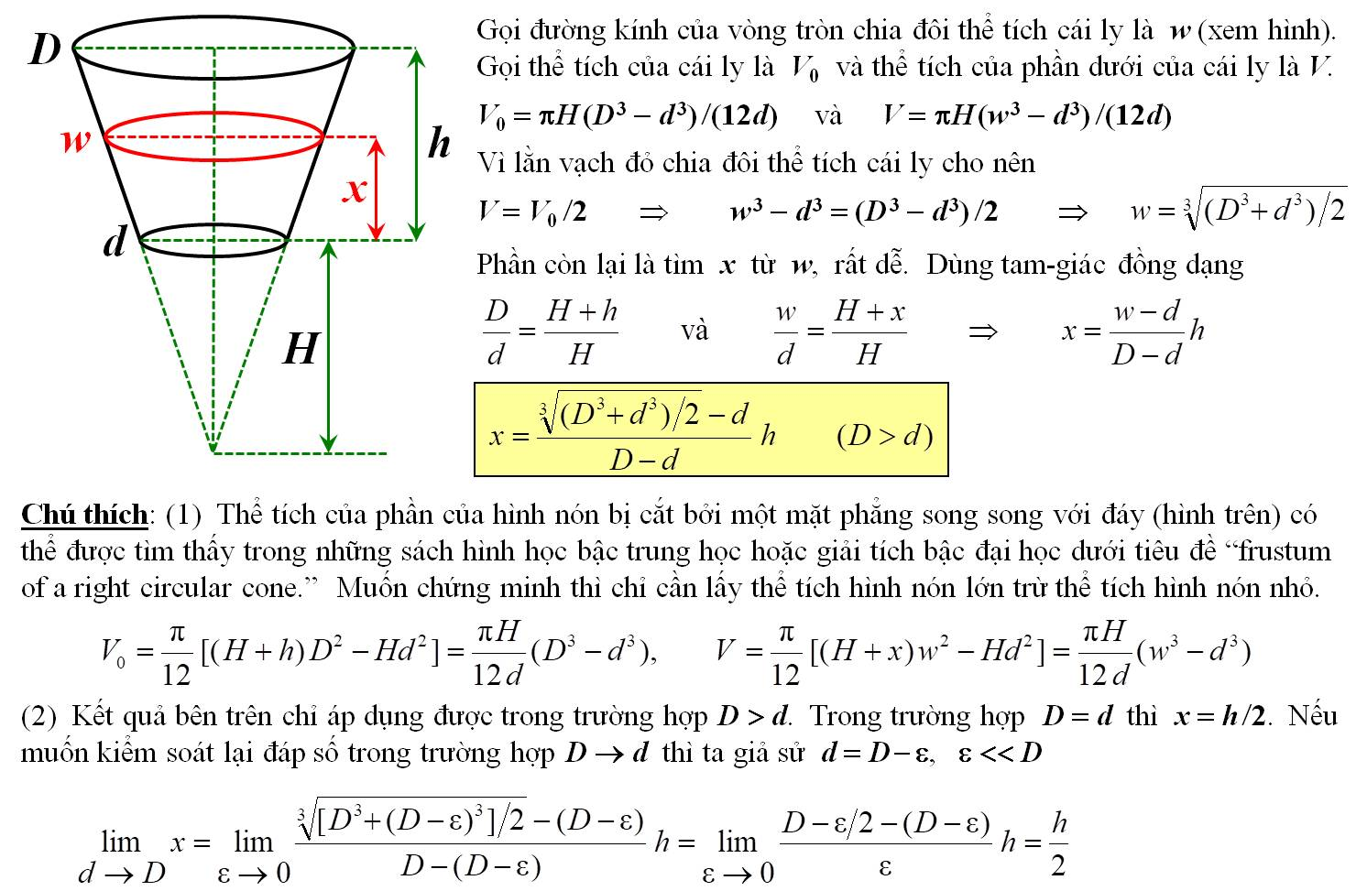
Kính,
Hoài
HCD: Cám ơn anh Hoài, coi bộ khó quá,
-----===o0o===-----
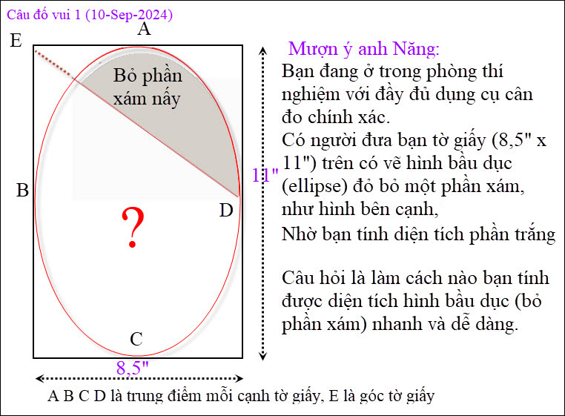
Câu đố nầy dựa ý bên trên của anh Năng. Với dân Lý Hóa thì câu trả lời dễ đến độ bất ngờ, nhưng với quí vị Ban Toán thì có khi tìm lâu lắc mới trả lời được.

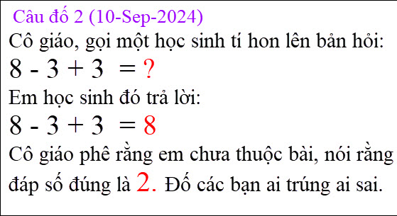

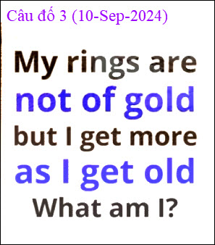
Câu đố nầy không dịch được.

